Национальный исследовательский университет «МЭИ»

Институт Радиотехники и электроники им. В.А. Котельникова

Реферат по курсу:

«Основы теории радиосистем передачи информации»

**«Стандарты цифрового ТВ»**

Студент: Жеребин В.Р.

Группа: ЭР-15-15

Вариант №1

Москва

2018

**Содержание**

|  |  |
| --- | --- |
| 1. Введение...................................................................................................... | 3 |
| 1. Основные принципы и технологии.......................................................... | 5 |
| 1. Телевидение высокой чёткости................................................................ | 5 |
| 1. Стандарты................................................................................................... | 7 |
| 1. Стандарт DOCSIS....................................................................................... | 8 |
| 1. Стандарты DVB.......................................................................................... | 9 |
| * 1. Стандарты DVB-S и DVB-S2............................................................... | 10 |
| * 1. Стандарты DVB-T и DVB-T2.............................................................. | 13 |
| * 1. Стандарты DVB-C и DVB-C2.............................................................. | 16 |
| * 1. Стандарты DVB-H и DVB-H2.............................................................. | 17 |
| 1. Стандарт ATSC........................................................................................... | 18 |
| 1. Стандарт ISDB............................................................................................ | 19 |
| Вывод................................................................................................................ | 20 |
| Литература....................................................................................................... | 20 |

1. **Введение**

Телевидение — система связи для трансляции и приёма движущегося изображения и звука на расстоянии. Сегодня телевидение - это глобальная сфера, которая состоит из тысячи каналов, вещающих по всему миру. В основе телевидения лежит открытие фотоэффекта в селене, сделанное Уиллоуби Смитом в 1873 году. Изобретение сканирующего диска Паулем Нипковым в 1884 году послужило толчком в развитии механического телевидения, которое пользовалось популярностью вплоть до 1930-х годов.

Первый патент на используемое сейчас электронное телевидение получил профессор Петербургского технологического института Борис Розинг, который подал заявку на патентование «Способа электрической передачи изображения» 25 июля 1907 года. Однако ему удалось добиться только передачи на расстояние неподвижного изображения — в опыте от 9 мая 1911 года. А движущееся изображение впервые в истории было передано на расстояние 26 июля 1928 года в Ташкенте изобретателями Борисом Грабовским и И. Ф. Белянским. Первый в истории телевизионный приемник, на котором был произведен ташкентский опыт, назывался «телефотом».

Советский Союз стал одной из главных держав, который отнесся к телевидении с очень большой ответственностью и важностью. И если касаться технического аспекта, то можно с полной уверенностью заявить, что телевидение СССР ни в чем не уступало западным странам. В тот период вещание телевидения уже состояло из музыкальных, новостных, развлекательных программ и кинофильмов. Потом спустя небольшое количество времени качество изображения стало более высокого уровня, так как наступил период электронного малокадрового телевидения. Это достижение стало возможным благодаря ученому Катаеву.

Первые системы механического и электронного телевидения, в том числе цветные, были аналоговыми. Цифровое телевидение отличается от аналогового тем, что в эфир передаётся не аналоговый сигнал, а цифровой, представляющий из себя поток данных, описывающих исходные аналоговые сигналы изображения и звука. Главное преимущество цифрового телевидения перед аналоговым — более высокая устойчивость к накоплению искажений на всех этапах производства программ и их доставки до конечного потребителя. Ещё одно важное достоинство — меньший объём данных, передаваемых по каналам связи, а также широкие возможности для получения дополнительных сервисов. В полосе частот одного аналогового телевизионного канала передаются [несколько каналов](https://ru.wikipedia.org/wiki/%D0%9C%D1%83%D0%BB%D1%8C%D1%82%D0%B8%D0%BF%D0%BB%D0%B5%D0%BA%D1%81_(%D1%82%D0%B5%D0%BB%D0%B5%D0%B2%D0%B8%D0%B4%D0%B5%D0%BD%D0%B8%D0%B5)) цифрового телевещания стандартной чёткости, что значительно снижает себестоимость распространения сигнала одного телеканала. За счёт освобождения диапазонов, ранее занятых аналоговым вещанием, получается так называемый «частотный дивиденд», который может использоваться, например, для некоторых систем мобильной связи ([UMTS](https://ru.wikipedia.org/wiki/UMTS)).

Возможность осуществить цифровое телевидение появилась только после создания достаточно мощных [компьютеров](https://ru.wikipedia.org/wiki/%D0%9A%D0%BE%D0%BC%D0%BF%D1%8C%D1%8E%D1%82%D0%B5%D1%80), пригодных для обработки видеосигнала в реальном времени. Массовые технологии цифрового вещания появились только в 1990-х годах, однако первые работы по созданию действующих систем и стандартов начались уже в начале 1970-х годов. Одним из пионеров цифрового телевидения стала японская телекомпания [NHK](https://ru.wikipedia.org/wiki/NHK), создавшая опытные образцы оборудования. Практически одновременно с работами NHK в 1972 году начались консультации в 11-й исследовательской комиссии [МККР](https://ru.wikipedia.org/wiki/%D0%9C%D0%9A%D0%9A%D0%A0) под председательством [Марка Кривошеева](https://ru.wikipedia.org/wiki/%D0%9A%D1%80%D0%B8%D0%B2%D0%BE%D1%88%D0%B5%D0%B5%D0%B2,_%D0%9C%D0%B0%D1%80%D0%BA_%D0%98%D0%BE%D1%81%D0%B8%D1%84%D0%BE%D0%B2%D0%B8%D1%87) по проектированию будущих стандартов цифрового ТВ. Первыми итогами работы комиссии стали изданные в 1982 году рекомендации BT.601 по цифровому кодированию и начало исследований по эффективной [компрессии](https://ru.wikipedia.org/wiki/%D0%A1%D0%B6%D0%B0%D1%82%D0%B8%D0%B5_%D0%B4%D0%B0%D0%BD%D0%BD%D1%8B%D1%85_%D1%81_%D0%BF%D0%BE%D1%82%D0%B5%D1%80%D1%8F%D0%BC%D0%B8) цифровых данных для передачи.

В начале 1990-х годов стала очевидна осуществимость цифрового телевидения, и начались основные работы по созданию общемировых стандартов, которыми стали американский [ATSC](https://ru.wikipedia.org/wiki/ATSC), японский [ISDB-T](https://ru.wikipedia.org/wiki/ISDB-T) и европейский [DVB-T](https://ru.wikipedia.org/wiki/DVB-T). Ведущая роль в этих процессах также принадлежит 11-й исследовательской комиссии МККР, в 2000 году издавшей рекомендацию BT.1306, которая позволила гармонизировать три вещательных стандарта друг с другом. Разработка и успешное внедрение стандартов цифрового вещания способствовали также началу распространения [телевидения высокой чёткости](https://ru.wikipedia.org/wiki/%D0%A2%D0%B5%D0%BB%D0%B5%D0%B2%D0%B8%D0%B4%D0%B5%D0%BD%D0%B8%D0%B5_%D0%B2%D1%8B%D1%81%D0%BE%D0%BA%D0%BE%D0%B9_%D1%87%D1%91%D1%82%D0%BA%D0%BE%D1%81%D1%82%D0%B8). Первый стандарт ТВЧ, внедрённый компанией NHK в 1989 году, был аналоговым и мог передаваться только по спутниковым каналам. Цифровая технология позволила решить большинство проблем и начать широкое вещание по стандарту [1080i](https://ru.wikipedia.org/wiki/1080i) уже в 2003 году в Японии и в 2004 году - в Европе. На сегодняшний день даже аналоговые сигналы при таком способе вещания используются только для непосредственной передачи изображения и звука конечным потребителям. Съёмка, звукозапись, [монтаж](https://ru.wikipedia.org/wiki/%D0%9C%D0%BE%D0%BD%D1%82%D0%B0%D0%B6) и обработка производятся с цифровыми данными, преобразуемыми в аналоговый сигнал на последней стадии передачи в эфир.

Часто один и тот же цифровой контент одновременно передаётся по разным каналам как в исходном виде, так и после [цифро-аналогового преобразования](https://ru.wikipedia.org/wiki/%D0%A6%D0%B8%D1%84%D1%80%D0%BE-%D0%B0%D0%BD%D0%B0%D0%BB%D0%BE%D0%B3%D0%BE%D0%B2%D1%8B%D0%B9_%D0%BF%D1%80%D0%B5%D0%BE%D0%B1%D1%80%D0%B0%D0%B7%D0%BE%D0%B2%D0%B0%D1%82%D0%B5%D0%BB%D1%8C), обеспечивая приём устройствами всех типов. Переход от аналогового вещания стандартной чёткости к цифровому был начат большинством стран в конце 2000-х годов. Россия и Китай планировали к [2015 году](https://ru.wikipedia.org/wiki/2015_%D0%B3%D0%BE%D0%B4) полностью перейти на цифровое телевидение.

1. **Основные принципы и технологии**

Телевидение основано на принципе последовательной передачи элементов изображения с помощью [радиосигнала](https://ru.wikipedia.org/wiki/%D0%A0%D0%B0%D0%B4%D0%B8%D0%BE) или по [проводам](https://ru.wikipedia.org/wiki/%D0%9A%D0%B0%D0%B1%D0%B5%D0%BB%D1%8C%D0%BD%D0%BE%D0%B5_%D1%82%D0%B5%D0%BB%D0%B5%D0%B2%D0%B8%D0%B4%D0%B5%D0%BD%D0%B8%D0%B5). Разложение изображения на элементы происходит при помощи [диска Нипкова](https://ru.wikipedia.org/wiki/%D0%94%D0%B8%D1%81%D0%BA_%D0%9D%D0%B8%D0%BF%D0%BA%D0%BE%D0%B2%D0%B0), [электронно-лучевой трубки](https://ru.wikipedia.org/wiki/%D0%9F%D0%B5%D1%80%D0%B5%D0%B4%D0%B0%D1%8E%D1%89%D0%B0%D1%8F_%D1%82%D0%B5%D0%BB%D0%B5%D0%B2%D0%B8%D0%B7%D0%B8%D0%BE%D0%BD%D0%BD%D0%B0%D1%8F_%D1%82%D1%80%D1%83%D0%B1%D0%BA%D0%B0) или полупроводниковой [матрицы](https://ru.wikipedia.org/wiki/%D0%9C%D0%B0%D1%82%D1%80%D0%B8%D1%86%D0%B0_(%D1%84%D0%BE%D1%82%D0%BE)). Количество элементов изображения [выбирается](https://ru.wikipedia.org/wiki/%D0%A1%D1%82%D0%B0%D0%BD%D0%B4%D0%B0%D1%80%D1%82_%D1%80%D0%B0%D0%B7%D0%BB%D0%BE%D0%B6%D0%B5%D0%BD%D0%B8%D1%8F_(%D1%82%D0%B5%D0%BB%D0%B5%D0%B2%D0%B8%D0%B4%D0%B5%D0%BD%D0%B8%D0%B5)) в соответствии с [полосой пропускания](https://ru.wikipedia.org/wiki/%D0%9F%D0%BE%D0%BB%D0%BE%D1%81%D0%B0_%D0%BF%D1%80%D0%BE%D0%BF%D1%83%D1%81%D0%BA%D0%B0%D0%BD%D0%B8%D1%8F) радиоканала и физиологическими критериями. Для сужения полосы передаваемых частот и уменьшения заметности мерцания экрана телевизора применяют [чересстрочную развёртку](https://ru.wikipedia.org/wiki/%D0%A7%D0%B5%D1%80%D0%B5%D1%81%D1%81%D1%82%D1%80%D0%BE%D1%87%D0%BD%D0%B0%D1%8F_%D1%80%D0%B0%D0%B7%D0%B2%D1%91%D1%80%D1%82%D0%BA%D0%B0). Также она позволяет увеличить плавность передачи движения.

Кроме того, для создания телевизионной передачи используется звуковой тракт, аналогичный тракту радиопередачи. Звук передаётся на отдельной частоте обычно методом [частотной модуляции](https://ru.wikipedia.org/wiki/%D0%A7%D0%B0%D1%81%D1%82%D0%BE%D1%82%D0%BD%D0%B0%D1%8F_%D0%BC%D0%BE%D0%B4%D1%83%D0%BB%D1%8F%D1%86%D0%B8%D1%8F) (ЧМ). В цифровом телевидении звуковое сопровождение, часто многоканальное, передаётся в общем с изображением [потоке данных](https://ru.wikipedia.org/wiki/%D0%9F%D0%BE%D1%82%D0%BE%D0%BA_%D0%B4%D0%B0%D0%BD%D0%BD%D1%8B%D1%85).

В зависимости от использованного принципа передачи сигнала телевидение может быть эфирным (наземным), кабельным, спутниковым или интернет-телевидением. Первые три разновидности пригодны как для аналогового, так и для цифрового вещания. В современном телевещании технологии доставки контента часто комбинируются, используя на разных этапах наиболее эффективные способы.

1. **Телевидение высокой чётности**

Телевидение высокой чёткости (HD, или HDTV, сокр. с [англ.](https://ru.wikipedia.org/wiki/%D0%90%D0%BD%D0%B3%D0%BB%D0%B8%D0%B9%D1%81%D0%BA%D0%B8%D0%B9_%D1%8F%D0%B7%D1%8B%D0%BA) — «High Definition Television»; в России в официальных документах используется аббревиатура ТВЧ) — система [телевидения](https://ru.wikipedia.org/wiki/%D0%A2%D0%B5%D0%BB%D0%B5%D0%B2%D0%B8%D0%B4%D0%B5%D0%BD%D0%B8%D0%B5) с [разрешающей способностью](https://ru.wikipedia.org/wiki/%D0%A0%D0%B0%D0%B7%D1%80%D0%B5%D1%88%D0%B0%D1%8E%D1%89%D0%B0%D1%8F_%D1%81%D0%BF%D0%BE%D1%81%D0%BE%D0%B1%D0%BD%D0%BE%D1%81%D1%82%D1%8C_(%D1%82%D0%B5%D0%BB%D0%B5%D0%B2%D0%B8%D0%B4%D0%B5%D0%BD%D0%B8%D0%B5)) по вертикали и горизонтали, увеличенной примерно вдвое по сравнению со [стандартной](https://ru.wikipedia.org/wiki/%D0%A2%D0%B5%D0%BB%D0%B5%D0%B2%D0%B8%D0%B4%D0%B5%D0%BD%D0%B8%D0%B5_%D1%81%D1%82%D0%B0%D0%BD%D0%B4%D0%B0%D1%80%D1%82%D0%BD%D0%BE%D0%B9_%D1%87%D1%91%D1%82%D0%BA%D0%BE%D1%81%D1%82%D0%B8). Действующий [ГОСТ](https://ru.wikipedia.org/wiki/%D0%93%D0%9E%D0%A1%D0%A2) Р 53533—2009 определяет систему телевидения высокой чёткости как телевизионную систему, параметры которой выбраны исходя из расстояния наблюдения, равного трём высотам наблюдаемого изображения.

Современное цифровое телевидение высокой чёткости основано на рекомендации ITU-R ВТ.709 [Международного союза электросвязи](https://ru.wikipedia.org/wiki/%D0%9C%D0%B5%D0%B6%D0%B4%D1%83%D0%BD%D0%B0%D1%80%D0%BE%D0%B4%D0%BD%D1%8B%D0%B9_%D1%81%D0%BE%D1%8E%D0%B7_%D1%8D%D0%BB%D0%B5%D0%BA%D1%82%D1%80%D0%BE%D1%81%D0%B2%D1%8F%D0%B7%D0%B8) и обеспечивает [соотношение сторон экрана](https://ru.wikipedia.org/wiki/%D0%A1%D0%BE%D0%BE%D1%82%D0%BD%D0%BE%D1%88%D0%B5%D0%BD%D0%B8%D0%B5_%D1%81%D1%82%D0%BE%D1%80%D0%BE%D0%BD_%D1%8D%D0%BA%D1%80%D0%B0%D0%BD%D0%B0) 16:9 с разрешением 1920×1080 пикселей. Такое телевизионное изображение, в зависимости от типа развёртки (чересстрочная или прогрессивная), называется [1080i](https://ru.wikipedia.org/wiki/1080i) или 1080p. Кроме высокого качества изображения, ТВЧ предусматривает передачу [многоканального звука](https://ru.wikipedia.org/wiki/%D0%9C%D0%BD%D0%BE%D0%B3%D0%BE%D0%BA%D0%B0%D0%BD%D0%B0%D0%BB%D1%8C%D0%BD%D1%8B%D0%B9_%D0%B7%D0%B2%D1%83%D0%BA), чаще всего стандарта [Dolby Digital](https://ru.wikipedia.org/wiki/Dolby_Digital" \o "Dolby Digital). Российским национальным стандартом, определяющим основные параметры телевещания высокой чёткости, является ГОСТ Р 53533-2009.

Корпоративные и национальные стандарты телевидения высокой чёткости могут отличаться от российского. Так, некоторые американские и европейские телевизионные компании ([ABC](https://ru.wikipedia.org/wiki/American_Broadcasting_Company), [Fox](https://ru.wikipedia.org/wiki/Fox_Broadcasting_Company" \o "Fox Broadcasting Company), [ESPN](https://ru.wikipedia.org/wiki/ESPN), [ARD](https://ru.wikipedia.org/wiki/ARD), [ZDF](https://ru.wikipedia.org/wiki/ZDF), VRT) практикуют рекомендованное [Европейским вещательным союзом](https://ru.wikipedia.org/wiki/%D0%95%D0%B2%D1%80%D0%BE%D0%BF%D0%B5%D0%B9%D1%81%D0%BA%D0%B8%D0%B9_%D0%B2%D0%B5%D1%89%D0%B0%D1%82%D0%B5%D0%BB%D1%8C%D0%BD%D1%8B%D0%B9_%D1%81%D0%BE%D1%8E%D0%B7) изображение 720p (разрешение 1280×720 с прогрессивной развёрткой), которое в России считается [телевидением повышенной чёткости](https://ru.wikipedia.org/wiki/%D0%A2%D0%B5%D0%BB%D0%B5%D0%B2%D0%B8%D0%B4%D0%B5%D0%BD%D0%B8%D0%B5_%D0%BF%D0%BE%D0%B2%D1%8B%D1%88%D0%B5%D0%BD%D0%BD%D0%BE%D0%B9_%D1%87%D1%91%D1%82%D0%BA%D0%BE%D1%81%D1%82%D0%B8) (ГОСТ Р 53536-2009).

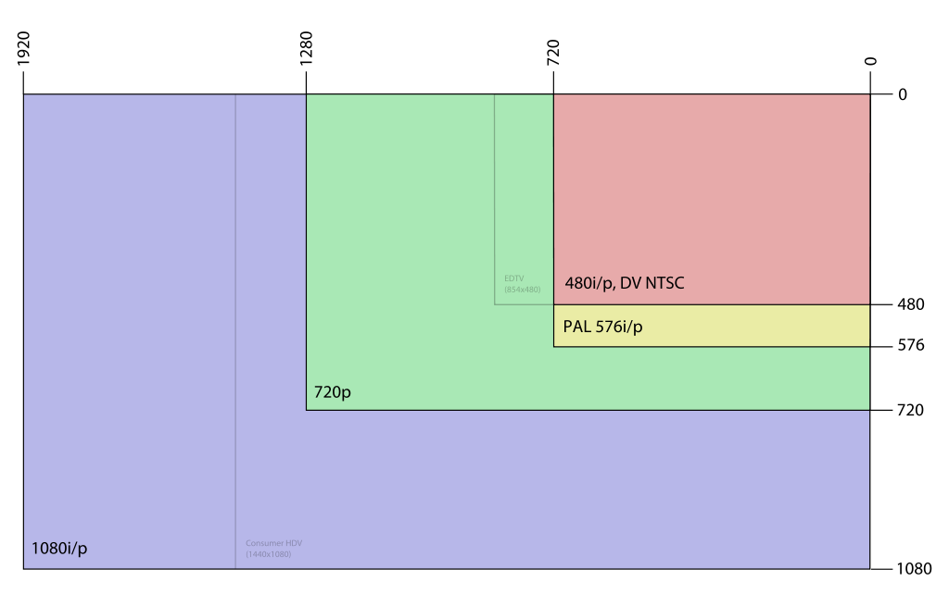

*Рис.3.1 Сравнительные размеры изображений стандартов ТВЧ и обычной чёткости*

Передача видеосигнала высокой чёткости на дальние расстояния осуществляется, как правило, в [сжатом](https://ru.wikipedia.org/wiki/%D0%A1%D0%B6%D0%B0%D1%82%D0%B8%D0%B5_%D0%B4%D0%B0%D0%BD%D0%BD%D1%8B%D1%85_%D1%81_%D0%BF%D0%BE%D1%82%D0%B5%D1%80%D1%8F%D0%BC%D0%B8) цифровом виде. Сжатие видео на порядки снижает требования к ширине канала передачи (с [1,485 Гбит/с](https://ru.wikipedia.org/wiki/Serial_Digital_Interface) до 8—25 Мбит/с), при этом качество изображения остаётся приемлемым. Для кодирования видеосигнала высокой чёткости наиболее часто используются форматы [MPEG-2](https://ru.wikipedia.org/wiki/MPEG-2) и [MPEG-4/AVC](https://ru.wikipedia.org/wiki/H.264) и стандарты цифрового телевещания ([DVB-T](https://ru.wikipedia.org/wiki/DVB-T), [DVB-T2](https://ru.wikipedia.org/wiki/DVB-T2), [ATSC](https://ru.wikipedia.org/wiki/ATSC), [ISDB-T](https://ru.wikipedia.org/wiki/ISDB-T), [DTMB-T](https://ru.wikipedia.org/w/index.php?title=DTMB-T&action=edit&redlink=1)). Для передачи контента годится практически любой цифровой канал ([QoS](https://ru.wikipedia.org/wiki/QoS" \o "QoS)) достаточной ширины (15—25 Мбит/с для MPEG-2 или 8—12 Мбит/с для MPEG-4 — в зависимости от степени сжатия) и гарантирующий приемлемый уровень задержки сигнала (1—10 с, в зависимости от размера буфера приёмного устройства и требований к задержке сигнала).

Передача сигнала высокой чёткости на короткие расстояния (от приёмника пользователя к дисплею) осуществляется в несжатом виде через цифровые интерфейсы (кабели) [HDMI](https://ru.wikipedia.org/wiki/High-Definition_Multimedia_Interface) и [DVI-D](https://ru.wikipedia.org/wiki/Digital_Visual_Interface). Использование цифровых интерфейсов позволяет полностью избавиться от цифроаналоговых преобразований на всём пути прохождения сигнала. Однако допускается подключение и по [компонентным](https://ru.wikipedia.org/wiki/%D0%9A%D0%BE%D0%BC%D0%BF%D0%BE%D0%BD%D0%B5%D0%BD%D1%82%D0%BD%D0%BE%D0%B5_%D0%B2%D0%B8%D0%B4%D0%B5%D0%BE) аналоговым интерфейсам.

1. **Стандарты**

Цифровое телевидение высокой чёткости стало возможным благодаря появлению в первой половине 1990-х годов первых цифровых стандартов, учитывавших возможность цифрового вещания как в стандартном разрешении, так и в формате высокой чёткости. В августе 1993 года был окончательно сформирован первый стандарт сжатия цифрового видео — MPEG-1 (в дальнейшем от него отказались из-за многочисленных недостатков в пользу MPEG-2 и MPEG-4). Первой публичной HD-трансляцией в цифровом формате считается телетрансляция, состоявшаяся 23 июля 1996 года со станции телекомпании WRAL-ТV в городе Роли (Северная Каролина).

Международные стандарты цифрового телевидения принимаются в первую очередь [Международной организацией по стандартизации](https://ru.wikipedia.org/wiki/%D0%9C%D0%B5%D0%B6%D0%B4%D1%83%D0%BD%D0%B0%D1%80%D0%BE%D0%B4%D0%BD%D0%B0%D1%8F_%D0%BE%D1%80%D0%B3%D0%B0%D0%BD%D0%B8%D0%B7%D0%B0%D1%86%D0%B8%D1%8F_%D0%BF%D0%BE_%D1%81%D1%82%D0%B0%D0%BD%D0%B4%D0%B0%D1%80%D1%82%D0%B8%D0%B7%D0%B0%D1%86%D0%B8%D0%B8) ([ISO](https://ru.wikipedia.org/wiki/ISO)), объединяющей национальные комитеты по стандартизации более 100 стран мира. В составе этой организации формируются группы, занимающиеся проблемами и стандартизацией отдельных отраслей техники. Одной из групп, занимающейся стандартами цифрового вещания, является группа — [MPEG](https://ru.wikipedia.org/wiki/MPEG) (Moving Picture Expert Group).

Другой организацией, играющей значительную роль в стандартизации, является [Международный союз электросвязи](https://ru.wikipedia.org/wiki/%D0%9C%D0%B5%D0%B6%D0%B4%D1%83%D0%BD%D0%B0%D1%80%D0%BE%D0%B4%D0%BD%D1%8B%D0%B9_%D1%81%D0%BE%D1%8E%D0%B7_%D1%8D%D0%BB%D0%B5%D0%BA%D1%82%D1%80%D0%BE%D1%81%D0%B2%D1%8F%D0%B7%D0%B8) ([ITU](https://ru.wikipedia.org/wiki/ITU)). Организация выпускает рекомендации, которые в дальнейшем могут быть преобразованы в международные или в национальные стандарты решениями национальных органов стандартизации.

В настоящее время существуют следующие основные стандарты:

* [DVB-T](https://ru.wikipedia.org/wiki/DVB-T) — европейский стандарт цифрового телевидения;
* [ATSC](https://ru.wikipedia.org/wiki/ATSC) — американский стандарт цифрового телевидения;
* [ISDB](https://ru.wikipedia.org/wiki/ISDB) — японский стандарт цифрового телевидения;
* [DTMB](https://ru.wikipedia.org/w/index.php?title=DTMB&action=edit&redlink=1) — китайский стандарт цифрового телевидения.

1. **Стандарт DOCSIS**

В 1998 г. на сессии рабочей группы ITU в Женеве был одобрен основополагающий стандарт J.112, определяющий методы передачи данных по сетям кабельного телевидения. Базируясь на основе стандартов ITU J.112 и J.83, консорциумом CableLabs в сотрудничестве с широким кругом производителей оборудования был разработан единый международный стандарт, известный под названием *Data Over Cable Service Interface Specification* (DOCSIS).

Этот стандарт предусматривает передачу данных абоненту по сети кабельного телевидения с максимальной скоростью до 42 Мбит/с. (при ширине полосы пропускания 6 МГц и использовании многопозиционной амплитудной модуляции 256 QAM[1]) и получение данных от абонента со скоростью до 10,24 Мбит/с. Он призван сменить господствовавшие ранее решения на основе фирменных протоколов передачи данных и методов модуляции, несовместимых друг с другом, и должен гарантировать совместимость аппаратуры различных производителей.

Принятые ITU документы содержат также три приложения, учитывающие специфические особенности американского, европейского и японского рынков услуг CATV и используемые в этих регионах стандарты (NTSC, PAL, SECAM).

Существует несколько версий спецификации DOCSIS: DOCSIS 1.0; DOCSIS 1.1; DOCSIS 2.0; DOCSIS 3.0; EuroDOCSIS.

EuroDOCSIS регламентирует принятое для Европы распределение частот прямого и обратного канала, оговаривает работу c полосой 8 МГц.

DOCSIS 1.1 дополнительно предусматривает наличие специальных механизмов, улучшающих поддержку [IP-телефонии](https://ru.wikipedia.org/wiki/VoIP), уменьшающих задержки при передаче речи (например, механизмы фрагментации и сборки больших пакетов, организации виртуальных каналов и задания приоритетов).

DOCSIS имеет прямую поддержку [протокола IP](https://ru.wikipedia.org/wiki/Internet_Protocol) с нефиксированной длиной пакетов, в отличие от DVB-RCC, который использует ATM Cell transport для передачи IP-пакетов (то есть, IP-пакет сначала переводится в формат [ATM](https://ru.wikipedia.org/wiki/Asynchronous_Transfer_Mode), который затем передаётся по кабелю; на другой стороне производится обратный процесс).

DOCSIS 3.1.

Впервые представленная в октябре 2013 года спецификация DOCSIS 3.1 регламентирует скорость прямого канала 10 Гбит/с и более и 1 Гбит/с обратного канала, за счёт использования схемы модуляции 4096 QAM. Здесь вместо частотного разделения каналов шириной 6 МГц и 8 МГц используются поднесущие шириной от 20 кГц до 50 кГц с OFDM-мультиплексированием. Их можно уложить в спектр шириной вплоть до 200 МГц. DOCSIS 3.1 также регламентирует средства управления энергопотреблением что позволит снизить энергоёмкость индустрии кабельного телевидения.

Новая поправка к стандарту DOCSIS 3.1 впервые за 19 лет существования технологии позволит сделать скорости прямого и обратного каналов равными[[1]](https://ru.wikipedia.org/wiki/DOCSIS#cite_note-1). Увеличение скорости обратного канала до десяти гигабит в секунду в рамках стандарта DOCSIS 3.1 стало возможным благодаря совместному использованию всего кабельного частотного диапазона (от нуля мегагерц до 1,2 гигагерца) как на отправку, так и на прием данных. Это позволяет оптимизировать и временные слоты.

Коммерческое внедрение нового стандарта ожидается в 2019 году.

*Таблица 1. Скорость передачи стандарта DOCSIS, Мбит/с*

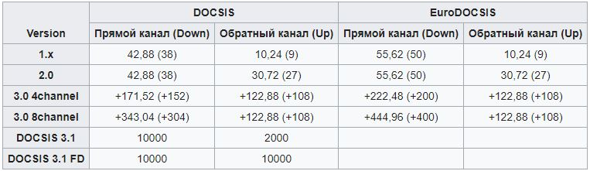

1. **Стандарты DVB**

DVB ([англ.](https://ru.wikipedia.org/wiki/%D0%90%D0%BD%D0%B3%D0%BB%D0%B8%D0%B9%D1%81%D0%BA%D0%B8%D0%B9_%D1%8F%D0%B7%D1%8B%D0%BA) Digital Video Broadcasting — цифровое видео вещание) — семейство [стандартов](https://ru.wikipedia.org/wiki/%D0%A1%D1%82%D0%B0%D0%BD%D0%B4%D0%B0%D1%80%D1%82) [цифрового телевидения](https://ru.wikipedia.org/wiki/%D0%A6%D0%B8%D1%84%D1%80%D0%BE%D0%B2%D0%BE%D0%B5_%D1%82%D0%B5%D0%BB%D0%B5%D0%B2%D0%B8%D0%B4%D0%B5%D0%BD%D0%B8%D0%B5), разработанных международным [консорциумом](https://ru.wikipedia.org/wiki/%D0%9A%D0%BE%D0%BD%D1%81%D0%BE%D1%80%D1%86%D0%B8%D1%83%D0%BC) DVB Project.

Стандарты, разработанные консорциумом DVB Project, делятся на группы по сфере применения. Каждая группа имеет сокращённое название с префиксом DVB-, например, [DVB-H](https://ru.wikipedia.org/wiki/DVB-H) — стандарт для мобильного телевидения.

Стандарты DVB охватывают все уровни модели [взаимодействия открытых систем OSI](https://ru.wikipedia.org/wiki/Open_Systems_Interconnection) с разной степенью детализации для различных способов передачи [цифрового сигнала](https://ru.wikipedia.org/wiki/%D0%A6%D0%B8%D1%84%D1%80%D0%BE%D0%B2%D0%BE%D0%B9_%D1%81%D0%B8%D0%B3%D0%BD%D0%B0%D0%BB): наземного (эфирного и мобильного), спутникового, кабельного телевидения (как классического, так и [IPTV](https://ru.wikipedia.org/wiki/IPTV)). На более высоких уровнях OSI стандартизируются системы условного доступа, способы организации информации для передачи в среде IP, различные [метаданные](https://ru.wikipedia.org/wiki/%D0%9C%D0%B5%D1%82%D0%B0%D0%B4%D0%B0%D0%BD%D0%BD%D1%8B%D0%B5) и др.

Некоторые стандарты DVB в высокой степени связаны со стандартами [сжатия видео](https://ru.wikipedia.org/wiki/%D0%A1%D0%B6%D0%B0%D1%82%D0%B8%D0%B5_%D0%B2%D0%B8%D0%B4%D0%B5%D0%BE) [MPEG-1](https://ru.wikipedia.org/wiki/MPEG-1), [MPEG-2](https://ru.wikipedia.org/wiki/MPEG-2) и [MPEG-4](https://ru.wikipedia.org/wiki/H.264), которые определяют тип используемого транспорта и способ компрессии изображений в цифровом телевидении. В то же время стандарты DVB предлагают расширения этих стандартов, особенно MPEG-2.

[ФГУП](https://ru.wikipedia.org/wiki/%D0%A3%D0%BD%D0%B8%D1%82%D0%B0%D1%80%D0%BD%D0%BE%D0%B5_%D0%BF%D1%80%D0%B5%D0%B4%D0%BF%D1%80%D0%B8%D1%8F%D1%82%D0%B8%D0%B5) «[Российская телевизионная и радиовещательная сеть](https://ru.wikipedia.org/wiki/%D0%A0%D0%BE%D1%81%D1%81%D0%B8%D0%B9%D1%81%D0%BA%D0%B0%D1%8F_%D1%82%D0%B5%D0%BB%D0%B5%D0%B2%D0%B8%D0%B7%D0%B8%D0%BE%D0%BD%D0%BD%D0%B0%D1%8F_%D0%B8_%D1%80%D0%B0%D0%B4%D0%B8%D0%BE%D0%B2%D0%B5%D1%89%D0%B0%D1%82%D0%B5%D0%BB%D1%8C%D0%BD%D0%B0%D1%8F_%D1%81%D0%B5%D1%82%D1%8C)» (РТРС) является полноправным членом консорциума DVB Project.

* 1. **Стандарты DVB-S и DVB-S2**

В 1994г. в рамках консорциума DVB Project был создан Европейский стандарт спутниковой цифровой системы многопрограммного TV вещания - стандарт DVB-S, работающий в полосе частот 11/12 ГГц. Для целей SAT вещания выделены полосы частот в диапазонах 12, 29, 40 и 85 ГГц. В диапазонах 40 ГГц и 85 ГГц выделен спектр частот шириной в 2 ГГц.

Стандарт DVB-S предназначен для доставки служб многопрограммного TV вещания или ТВЧ в частотных диапазонах фиксированной и радиовещательной SAT служб (10,7…12,75 ГГц) с их непосредственным приемом на домашние интегральные приемники-декодеры, а также на приемники, подключенные к системам с SAT коллективными ТВ антеннами SMATV (Satellite Master Antenna TV), и систем кабельного телевидения (СКТ) при первичном и вторичном распределениях программ TV вещания. В настоящее время практическое все цифровое SAT TV вещание на все пять континентов осуществляется по стандарту DVB-S.

Достижения в области сжатия данных позволяет организовать большое количество цифровых высококачественных ТВ каналов с относительно низкими скоростями (менее 1 Мбит/с, что эквивалентно 20-25 TV каналов в стандартной полосе SAT канала величиной 27 МГц). Во многих случаях допустима и скорость в 400 кбит/с, что эквивалентно не менее 60 TV каналов с одного транспондера.

Для согласования передаваемого сигнала с полосой и энергетическими характеристиками конкретного транспондера устанавливается требуемое соотношение BW/Rs, где BW – полоса транспондера по уровню – 3 dB, Rs – скорость передаваемых символов.

Для скорости символов Rs может быть выбрано одно из значений кодовой скорости внутреннего сверточного кода, что соответственно изменяет полученную скорость символов RU и спектральную эффективность системы CU=RU/BW. Возможные варианты соотношения скоростей передачи R, Rs, RU и эффективности CU от полосы транспондера при BW/Rs = 1,28 для QPSK модуляции приведены в таблице 6.1.1.

*Таблица 6.1.1. Варианты соотношения скоростей передачи*

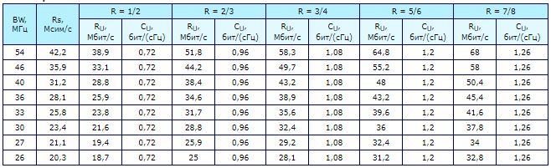

Основным видом модуляции в стандарте DVB-S принята QPSK (ФМ-4), хотя в отдельных случаях могут использоваться 8 PSK (ФМ-8) и даже 16 QAM (КАМ-16). Применение помехоустойчивого кодирования позволяет значительно снизить требуемое для работы демодулятора с QPSK отношение Еб/N0 (отношение энергии в одном байте информации к мощности шума), а для модуляции большей кратности пороговое значение Еб/N0 оказывается несколько выше (табл.6.1.2).

*Таблица 6.1.2. Отношение Еб/N0 при разной модуляции*

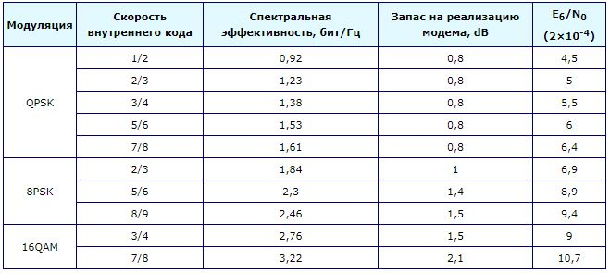

DVB-S2 — второе поколение цифрового [спутникового вещания](https://ru.wikipedia.org/wiki/%D0%A1%D0%BF%D1%83%D1%82%D0%BD%D0%B8%D0%BA%D0%BE%D0%B2%D0%BE%D0%B5_%D1%82%D0%B5%D0%BB%D0%B5%D0%B2%D0%B8%D0%B4%D0%B5%D0%BD%D0%B8%D0%B5), стандарт на вещание [цифрового телевидения](https://ru.wikipedia.org/wiki/%D0%A6%D0%B8%D1%84%D1%80%D0%BE%D0%B2%D0%BE%D0%B5_%D1%82%D0%B5%D0%BB%D0%B5%D0%B2%D0%B8%D0%B4%D0%B5%D0%BD%D0%B8%D0%B5), который станет преемником [DVB-S](https://ru.wikipedia.org/wiki/DVB-S). Был разработан в 2003 году группой DVB Project, международным промышленным консорциумом, и ратифицирован ETSI (EN 302307) в марте 2005 года.

DVB-S2 использует последние достижения как в модуляции, так и в кодировании канала, что позволяет увеличить пропускную способность порядка 30% и более в сравнении с DVB-S. В пределах передаваемого потока данных может использоваться широкий набор адаптивного кодирования, модуляции и уровней защиты от ошибок (т.е. скорости кодирования). Посредством реверсного канала (а это может быть любой физический канал, включая и телефонные линии), информирующего передатчик о фактических условиях приема, могут быть оптимизированы параметры передачи для каждого индивидуального пользователя в режиме вещания “точка-точка”.

Для достижения компромисса между излучаемой мощностью и спектральной эффективностью, в DVB-S2 предусматривается расширенное число скоростей кодирования (1/4, 1/3, 2/5, 1/2, 3/5, 2/3, 3/4, 4/5, 5/6, 8/9 и 9/10) при различных форматах модуляции (QPSK, 8PSK, 16APSK и 32APSK). Так, скорости кодирования 1/4, 1/3 и 2/5 были введены для работы в комбинации с QPSK модуляцией для наихудших условий связи, когда уровень сигнала ниже уровня шума (рис.6.1.1).

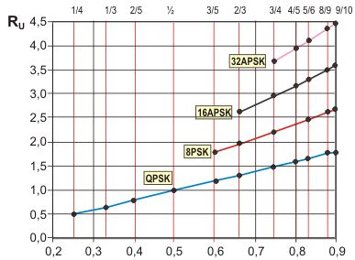

*Рис.6.1.1. Скорость кодирования при разной модуляции*

Благодаря выбору модуляционной констелляции и скоростей кодирования, доступны эффективности спектра Ru от 0,5 до 4,5 бит/с/Гц. В DVB-S2 предусмотрено три коэффициента скругления спектра (фактор roll-off): *α* = 0,35 (как и в DVB-S), *α* = 0,25 и *α* = 0,2 (приближение к прямоугольной форме), что дополнительно увеличивает пропускную способность, хотя и предъявляет б*о*льшие требования к линейности транспондера.

Система DVB-S2 может использоваться в конфигурациях “одна несущая в транспондере” или “много несущих в транспондере” (используется FDM – частотное мультиплексирование). Очевидно, что при одной несущей символьная скорость передачи Rs будет соответствовать полосе пропускания транспондера (BW=Rs). При наличии же нескольких несущих, Rs будет соответствовать выделенному частотному диапазону данной услуги. Максимальное же число предоставляемых услуг будет ограничено как полосой транспондера и требуемой скоростью каждой из предоставляемых услуг, так и допустимым уровнем взаимных помех между смежными несущими.

При одной несущей, в зависимости от выбранной скорости кодирования и модуляционной констелляции, система может работать при C/N от -2,4 dB (используя QPSK 1/4) до 16 dB (используя 32АPSK 9/10). При традиционном канале с гауссовым шумом увеличение пропускной способности составляет 20-35% в сравнении с DVB-S и DVB-DSNG при тех же условиях передачи или улучшение на 2...2,5 dB условия приема при той же эффективности спектра Ru.

*Таблица 6.1.3. Сравнение между DVB-S и DVB-S2*

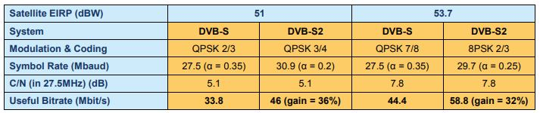

* 1. **Стандарты DVB-T и DVB-T2**

DVB-T ([англ.](https://ru.wikipedia.org/wiki/%D0%90%D0%BD%D0%B3%D0%BB%D0%B8%D0%B9%D1%81%D0%BA%D0%B8%D0%B9_%D1%8F%D0%B7%D1%8B%D0%BA) Digital Video Broadcasting — Terrestrial) — европейский стандарт [эфирного](https://ru.wikipedia.org/wiki/%D0%AD%D1%84%D0%B8%D1%80_(%D1%84%D0%B8%D0%B7%D0%B8%D0%BA%D0%B0)) [цифрового телевидения](https://ru.wikipedia.org/wiki/%D0%A6%D0%B8%D1%84%D1%80%D0%BE%D0%B2%D0%BE%D0%B5_%D1%82%D0%B5%D0%BB%D0%B5%D0%B2%D0%B8%D0%B4%D0%B5%D0%BD%D0%B8%D0%B5), один из семейства стандартов [DVB](https://ru.wikipedia.org/wiki/DVB). Данный стандарт активно замещается стандартом второго поколения — [DVB-T2](https://ru.wikipedia.org/wiki/DVB-T2), с которым несовместим на уровне приёмо-передающей аппаратуры, но совместим с ним по инфраструктуре развёртывания вещательной сети.

DVB-T предназначен для передачи единого транспортного потока [MPEG-TS](https://ru.wikipedia.org/wiki/MPEG-TS) с цифровыми сервисами ([мультиплекса](https://ru.wikipedia.org/wiki/%D0%9C%D1%83%D0%BB%D1%8C%D1%82%D0%B8%D0%BF%D0%BB%D0%B5%D0%BA%D1%81_(%D1%82%D0%B5%D0%BB%D0%B5%D0%B2%D0%B8%D0%B4%D0%B5%D0%BD%D0%B8%D0%B5))), используя [модуляцию](https://ru.wikipedia.org/wiki/%D0%9C%D0%BE%D0%B4%D1%83%D0%BB%D1%8F%D1%86%D0%B8%D1%8F) [COFDM](https://ru.wikipedia.org/wiki/COFDM), со [скоростью](https://ru.wikipedia.org/wiki/%D0%A1%D0%BA%D0%BE%D1%80%D0%BE%D1%81%D1%82%D1%8C_%D0%BF%D0%B5%D1%80%D0%B5%D0%B4%D0%B0%D1%87%D0%B8_%D0%B8%D0%BD%D1%84%D0%BE%D1%80%D0%BC%D0%B0%D1%86%D0%B8%D0%B8) до 31 [Мбит/с](https://ru.wikipedia.org/wiki/%D0%91%D0%B8%D1%82_%D0%B2_%D1%81%D0%B5%D0%BA%D1%83%D0%BD%D0%B4%D1%83).

Используемая в стандарте DVB-T модуляция COFDM разбивает цифровой поток данных на большое количество более медленных цифровых потоков, каждый из которых в цифровой форме модулируют ряд близко расположенных смежных несущих частот. Микросхемы устройств, осуществляющих модуляцию, могут работать с количеством несущих, равным какой-либо степени числа два, поэтому было выбрано ближайшее число 8192=213, режим получил название «8k». Для ускорения принятия стандарта требования к одночастотной сети снизили, ограничившись числом несущих 2048=211, режим «2k». В итоге была принята единая спецификация «2k/8k». В стандарте используются два значения длительности активной части символов (Т) — 224 мкс для режима «2k» и 896 мкс для режима «8k». Частотный разнос несущих составляет ∆f=1/T, 4464 Гц и 1116 Гц, число несущих (N) 1705 и 6817, соответственно.

В стандарте DVB-T применяются режимы [модуляции](https://ru.wikipedia.org/wiki/%D0%9C%D0%B0%D0%BD%D0%B8%D0%BF%D1%83%D0%BB%D1%8F%D1%86%D0%B8%D1%8F_(%D0%BC%D0%BE%D0%B4%D1%83%D0%BB%D1%8F%D1%86%D0%B8%D1%8F)) [QPSK](https://ru.wikipedia.org/wiki/%D0%A4%D0%B0%D0%B7%D0%BE%D0%B2%D0%B0%D1%8F_%D0%BC%D0%B0%D0%BD%D0%B8%D0%BF%D1%83%D0%BB%D1%8F%D1%86%D0%B8%D1%8F), 16-[QAM](https://ru.wikipedia.org/wiki/%D0%9A%D0%B2%D0%B0%D0%B4%D1%80%D0%B0%D1%82%D1%83%D1%80%D0%BD%D0%B0%D1%8F_%D0%BC%D0%BE%D0%B4%D1%83%D0%BB%D1%8F%D1%86%D0%B8%D1%8F) или 64-QAM.

*Таблица 6.2.1. Основные эксплуатационные параметры*

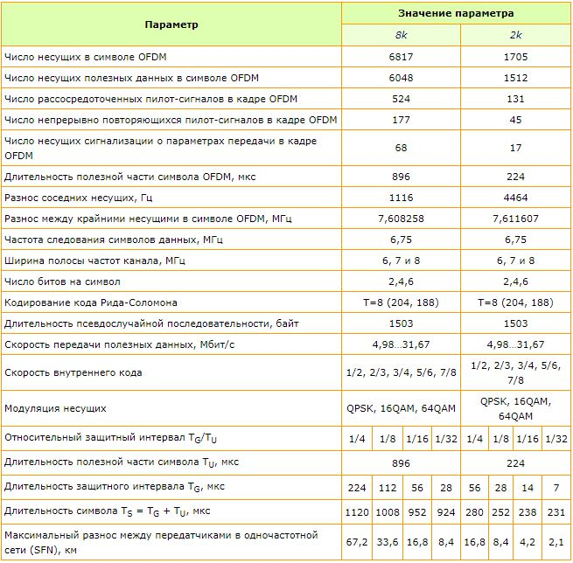

*Таблица 6.2.2. Основные эксплуатационные параметры*

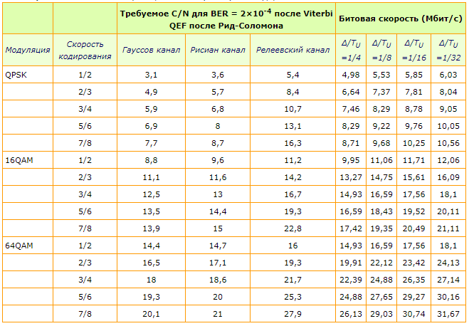

В стандарте DVB-T в качестве базовой используется OFDM[2] модуляция, благодаря которой и достигаются уникальные свойства в части возможности построения [одночастотных сетей](http://www.konturm.ru/tech.php?id=ods) (SFN – Single Frequency Network), возможности обеспечения низкого требуемого отношения несущая/шум (C/N), высокой защиты от переотраженных объектов и низкой чувствительности к эффекту Доплера (при приеме в движении). Помимо основных видов модуляции (QPSK, 16 QAM и 64 QAM) в стандарте DVB-T используется также и [иерархическая модуляция](http://www.konturm.ru/tech.php?id=im), позволяющая в потоке с высоким приоритетом передавать меньшее число программ и даже с более худшим качеством, но со значительным увеличением зоны покрытия, представляя тем самым вести прием на комнатные антенны.

Очень важным моментом при построении систем на основе [стандарта DVB-Н](http://www.konturm.ru/tech.php?id=dvbh) и [стандарта DVB-T](http://www.konturm.ru/tech.php?id=sdvbt) является точное и правильное определение зоны покрытия, особенно для сетей SFN.

*Таблица 6.2.3. Сравнение между DVB-T и DVB-T2*

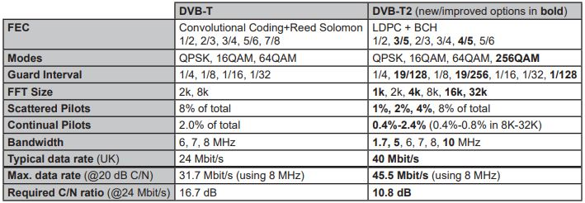

* 1. **Стандарты DVB-С и DVB-С2**

DVB-C (от [англ.](https://ru.wikipedia.org/wiki/%D0%90%D0%BD%D0%B3%D0%BB%D0%B8%D0%B9%D1%81%D0%BA%D0%B8%D0%B9_%D1%8F%D0%B7%D1%8B%D0%BA) Digital Video Broadcasting - Cable, «цифровое видео вещание — кабельное») — [европейский](https://ru.wikipedia.org/wiki/%D0%95%D0%B2%D1%80%D0%BE%D0%BF%D0%B0) [стандарт](https://ru.wikipedia.org/wiki/%D0%A1%D1%82%D0%B0%D0%BD%D0%B4%D0%B0%D1%80%D1%82) [цифрового телевидения](https://ru.wikipedia.org/wiki/%D0%A6%D0%B8%D1%84%D1%80%D0%BE%D0%B2%D0%BE%D0%B5_%D1%82%D0%B5%D0%BB%D0%B5%D0%B2%D0%B8%D0%B4%D0%B5%D0%BD%D0%B8%D0%B5), охватывающий вещание цифрового телевидения при помощи кабеля. Эта система передает цифровое аудио/цифровое видео семейства MPEG-2 или MPEG-4 с использованием модуляции QAM при кодировании канала. Первоначально созданный ETSI в 1994 году, стандарт быстро стал наиболее широко используемой системой передачи цифрового телевидения в Европе, Азии и Южной Америке. Стандарт используется многими системами, от крупных сетей кабельного телевидения (CATV) до небольших спутниковых антенн (SMATV). 18 февраля 2008 года было объявлено, что в течение 2008 года будет разработано второе поколение стандарта DVB-С стандарт DVB-C2.

Стандарт DVB-C2 допускает скорость передачи данных до 83,1 Мбит/с по каналу с полосой пропускания 8 МГц при использовании модуляции 4096-QAM; дальнейшее развитие будет допускать до 97 Мбит/с и 110,8 Мбит/с на канал с использованием модуляции 16384-QAM и 65536-AQAM соответственно.

Структура системы DVB-C (Стандарт DVB-C) максимально гармонизирована со структурой спутниковой системы DVB-S, но в качестве типа модуляции в ней используется не QPSK, а M - QAM с числом позиций М от 16 до 256 (т.е. от 16 QAM до 256 QAM)

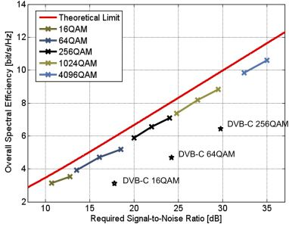

*Рис.6.3.1. Требуемое отношение сигнал/шум при разной модуляции*

*Таблица 6.3.1. Сравнение между DVB-C и DVB-C2*

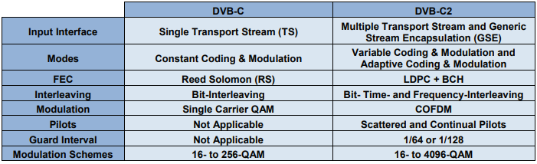

* 1. **Стандарты DVB-H и DVB-H2**

DVB-H ([англ.](https://ru.wikipedia.org/wiki/%D0%90%D0%BD%D0%B3%D0%BB%D0%B8%D0%B9%D1%81%D0%BA%D0%B8%D0%B9_%D1%8F%D0%B7%D1%8B%D0%BA) Digital Video Broadcasting - Handheld) — европейский стандарт [мобильного телевидения](https://ru.wikipedia.org/wiki/%D0%9C%D0%BE%D0%B1%D0%B8%D0%BB%D1%8C%D0%BD%D0%BE%D0%B5_%D1%82%D0%B5%D0%BB%D0%B5%D0%B2%D0%B8%D0%B4%D0%B5%D0%BD%D0%B8%D0%B5), один из семейства стандартов [DVB](https://ru.wikipedia.org/wiki/DVB). Стандарт DVB-H позволяет передавать цифровой видеосигнал на мобильные устройства, такие как [КПК](https://ru.wikipedia.org/wiki/%D0%9A%D0%B0%D1%80%D0%BC%D0%B0%D0%BD%D0%BD%D1%8B%D0%B9_%D0%BF%D0%B5%D1%80%D1%81%D0%BE%D0%BD%D0%B0%D0%BB%D1%8C%D0%BD%D1%8B%D0%B9_%D0%BA%D0%BE%D0%BC%D0%BF%D1%8C%D1%8E%D1%82%D0%B5%D1%80), [мобильный телефон](https://ru.wikipedia.org/wiki/%D0%9C%D0%BE%D0%B1%D0%B8%D0%BB%D1%8C%D0%BD%D1%8B%D0%B9_%D1%82%D0%B5%D0%BB%D0%B5%D1%84%D0%BE%D0%BD) или портативный [телевизор](https://ru.wikipedia.org/wiki/%D0%A2%D0%B5%D0%BB%D0%B5%D0%B2%D0%B8%D0%B7%D0%BE%D1%80). Формально, этот стандарт (EN 302 304) был принят в ноябре 2004 года [ETSI](https://ru.wikipedia.org/wiki/ETSI).

**Стандарт DVB-H** (мобильное вещание) базируется на более раннем вышедшем стандарте DVB-T (цифровое эфирное вещание) в части расширения некоторых устанавливаемых параметров, ориентированных на условия приема цифровых сигналов в мобильных условиях.

Стандартом DVB-H в дополнение к существующим режимам 2k и 8k (для DVB-Т) добавлен промежуточный режим 4k (см. табл.6.4.1), как наиболее адаптированный для работы в ячейке среднего размера SFN сети.

*Таблица 6.4.1. Сравнение между режимами*

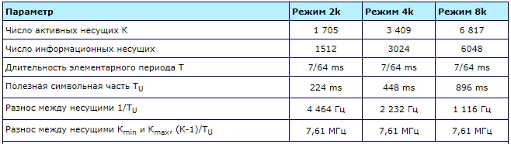

Условные рекомендации по использованию того или иного режима могут быть сформулированы следующим образом:

* Режим 8k – для использования SFN сетях любого размера (больших, средних и малых) и допускает наличие Допплеровского сдвига по частоте при высокоскоростном приеме (т.е. прием осуществляется в движении).
* Режим 4k – для мало- и средне-размерных SFN сетей при значительных Допплеровских частотных сдвигах. Пригоден для приема на очень высоких скоростях.
* Режим 2k – для малоразмерных SFN сетей. Гарантирует уверенный мобильный прием при самых высоких скоростях в движении (т.е при весьма значительных Допплеровских сдвигах по частоте).

Компромиссное решение режима 4k позволяет обеспечить как портативный, так и мобильный прием при наиболее жестких условиях. Наиболее пригодной модуляционной схемой для DVB-H является формат 16 QAM со скоростью кодирования CR = 1/2 или CR = 2/3, которые обеспечивают достаточную пропускную способность для DVB-H услуг при приемлемом отношении несущая/шум (C/N).

1. **Стандарт ATSC**

ATSC ([англ.](https://ru.wikipedia.org/wiki/%D0%90%D0%BD%D0%B3%D0%BB%D0%B8%D0%B9%D1%81%D0%BA%D0%B8%D0%B9_%D1%8F%D0%B7%D1%8B%D0%BA) Advanced Television Systems Committee) — набор [стандартов](https://ru.wikipedia.org/wiki/%D0%A1%D1%82%D0%B0%D0%BD%D0%B4%D0%B0%D1%80%D1%82), разработанных Advanced Television Systems Committee для цифрового телевизионного вещания через эфирные, кабельные и спутниковые сети.

Стандарты ATSC были разработаны в 1990-х консорциумом Grand Alliance, консорциумом компаний, специализирующихся в области электроники и телекоммуникаций; компании объединились, чтобы разработать спецификации того, что в данный момент известно, как HDTV. В число форматов ATSC входят и уже существующие на тот момент стандартные форматы видео, хотя изначально только формат HDTV был создан для цифрового телевидения.

*Таблица 7.1 Форматы изображений стандарта ATSC для разных частот развёртки*

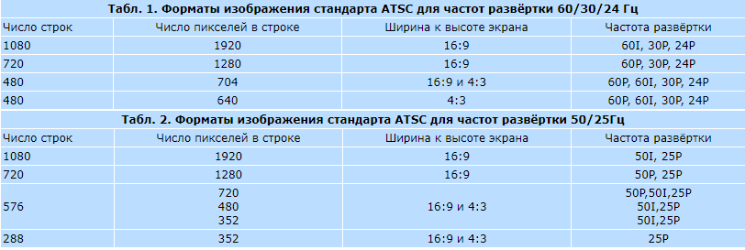

Стандарты ATSC разработаны таким образом, чтобы использовать ту самую [полосу пропускания](https://ru.wikipedia.org/wiki/%D0%9F%D0%BE%D0%BB%D0%BE%D1%81%D0%B0_%D0%BF%D1%80%D0%BE%D0%BF%D1%83%D1%81%D0%BA%D0%B0%D0%BD%D0%B8%D1%8F) в 6 МГц, которую используют аналоговые ТВ-каналы [NTSC](https://ru.wikipedia.org/wiki/NTSC) (согласно же спецификации A/53 семейства стандартов DTV требования о вмешательстве частот NTSC и других DTV-каналов весьма строги). Как только аудио и видео проходят сжатие и мультиплексирование в единый транспортный поток MPEG, последний проходит [модуляцию](https://ru.wikipedia.org/wiki/%D0%9C%D0%BE%D0%B4%D1%83%D0%BB%D1%8F%D1%86%D0%B8%D1%8F" \o "Модуляция)согласно способу, которым этот поток будет передан на ресивер пользователя:

* Работники эфирного (местного) телевидения используют модуляцию [8VSB](https://ru.wikipedia.org/w/index.php?title=8VSB&action=edit&redlink=1), которая может обеспечить пропускную способность в 19.39 Mбит/с, достаточную, чтобы передать аудио, видео и [метаданные](https://ru.wikipedia.org/wiki/%D0%9C%D0%B5%D1%82%D0%B0%D0%B4%D0%B0%D0%BD%D0%BD%D1%8B%D0%B5).
* При использовании [трансляции при помощи кабеля](https://ru.wikipedia.org/wiki/%D0%9A%D0%B0%D0%B1%D0%B5%D0%BB%D1%8C%D0%BD%D0%BE%D0%B5_%D1%82%D0%B5%D0%BB%D0%B5%D0%B2%D0%B8%D0%B4%D0%B5%D0%BD%D0%B8%D0%B5) имеется возможность работать при более высоком [соотношении сигнал/шум](https://ru.wikipedia.org/wiki/%D0%9E%D1%82%D0%BD%D0%BE%D1%88%D0%B5%D0%BD%D0%B8%D0%B5_%D1%81%D0%B8%D0%B3%D0%BD%D0%B0%D0%BB/%D1%88%D1%83%D0%BC), в результате чего обычно используется одна из двух модуляций: определенную в ATSC модуляцию 16VSB и определенную в SCTE модуляцию [256-QAM](https://ru.wikipedia.org/wiki/%D0%9A%D0%B2%D0%B0%D0%B4%D1%80%D0%B0%D1%82%D1%83%D1%80%D0%BD%D0%B0%D1%8F_%D0%BC%D0%BE%D0%B4%D1%83%D0%BB%D1%8F%D1%86%D0%B8%D1%8F). Оба типа модуляции позволяют достигнуть пропускной способности в 38.78 Мбит/с, используя ту же полосу пропускания в 6 МГц.

1. **Стандарт ISDB**

ISDB ([англ.](https://ru.wikipedia.org/wiki/%D0%90%D0%BD%D0%B3%D0%BB%D0%B8%D0%B9%D1%81%D0%BA%D0%B8%D0%B9_%D1%8F%D0%B7%D1%8B%D0%BA) Integrated Services Digital Broadcasting) — семейство [японских](https://ru.wikipedia.org/wiki/%D0%AF%D0%BF%D0%BE%D0%BD%D0%B8%D1%8F) [стандартов](https://ru.wikipedia.org/wiki/%D0%A1%D1%82%D0%B0%D0%BD%D0%B4%D0%B0%D1%80%D1%82) [цифрового телевидения](https://ru.wikipedia.org/wiki/%D0%A6%D0%B8%D1%84%D1%80%D0%BE%D0%B2%D0%BE%D0%B5_%D1%82%D0%B5%D0%BB%D0%B5%D0%B2%D0%B8%D0%B4%D0%B5%D0%BD%D0%B8%D0%B5) (DTV) и [цифрового радио](https://ru.wikipedia.org/wiki/%D0%A6%D0%B8%D1%84%D1%80%D0%BE%D0%B2%D0%BE%D0%B5_%D1%80%D0%B0%D0%B4%D0%B8%D0%BE)(DAB), используемое телевизионными и радиосетями. ISDB заменил ранее существовавшие стандарты аналогового телевидения. Цифровое спутниковое вещание ISDB-S было запущено телекомпанией NHK и впоследствии присоединившимися другими телекомпаниями 1 декабря 2000 года. Услуги, задействующие [цифровое эфирное телевещание](https://ru.wikipedia.org/w/index.php?title=%D0%A6%D0%B8%D1%84%D1%80%D0%BE%D0%B2%D0%BE%D0%B5_%D1%8D%D1%84%D0%B8%D1%80%D0%BD%D0%BE%D0%B5_%D1%82%D0%B5%D0%BB%D0%B5%D0%B2%D0%B5%D1%89%D0%B0%D0%BD%D0%B8%D0%B5&action=edit&redlink=1) (DTTB) с использованием стандартов ISDB-T были предоставлены в качестве пробного запуска: в декабре 2003 года — в Японии, в декабре 2007 года — в Бразилии. Впоследствии множество стран приняли ISDB в качестве основного стандарта цифрового телевидения.

Перед вещанием транспортные потоки проходят модуляцию и различные форматы стандарта ISDB часто отличаются лишь тем, какая модуляция используется перед началом вещания. Формат ISDB-S, использующий диапазон частот 12 ГГц, предполагает применение модуляции PSK, для аудиовещания в диапазоне частот 2.6 ГГц используется модуляция CDM, транспортный поток эфирного телевидения формата ISDB-T (в диапазонах УВЧ и/или УКВ) модулируется при помощи COFDM с PSK/QAM.

*Таблица 8.1. Параметры каналов стандарта*

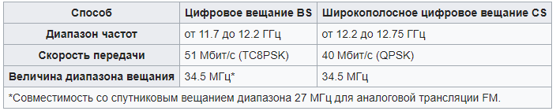

1. **Вывод**

Основные типы модуляции, которые используются в современных стандартах цифрового ТВ, это: QAM – квадратурная амплитудная модуляция (КАМ), BPSK – двойная фазовая манипуляция (2-ФМ), QPSK – квадратурная фазовая манипуляция (4-ФМ). Использование таких модуляций позволило существенно увеличить помехоустойчивость.

1. **Литература**
2. <https://works.doklad.ru/view/Cf4trD7Fr4Y.html>
3. <https://ru.wikipedia.org/wiki/Телевидение>
4. <https://ru.wikipedia.org/wiki/Цифровое_телевидение>
5. <https://ru.wikipedia.org/wiki/Телевидение_высокой_чёткости>
6. <https://ru.wikipedia.org/wiki/DOCSIS>
7. https://ru.wikipedia.org/wiki/Квадратурная_модуляция
8. <https://ru.wikipedia.org/wiki/DVB>
9. https://en.wikipedia.org/wiki/DVB-S
10. https://www.dvb.org/resources/public/factsheets/dvb-s2_factsheet.pdf
11. <https://ru.wikipedia.org/wiki/DVB-T>
12. <http://www.konturm.ru/tech.php?id=dvbtg>
13. <https://ru.wikipedia.org/wiki/OFDM>
14. <https://www.dvb.org/resources/public/factsheets/dvb-t2_factsheet.pdf>
15. <https://ru.wikipedia.org/wiki/DVB-C>
16. <http://www.konturm.ru/tech.php?id=dvbc>
17. <https://www.dvb.org/resources/public/factsheets/DVB-C2_Factsheet.pdf>
18. <https://ru.wikipedia.org/wiki/DVB-H>
19. <http://www.konturm.ru/tech.php?id=dvbh>
20. <https://ru.wikipedia.org/wiki/ATSC>
21. <https://old.telesputnik.ru/archive/47/article/53.html>
22. <https://ru.wikipedia.org/wiki/ISDB>

1. Квадратурная модуляция, квадратурная амплитудная модуляция (КАМ, КАМн; [англ.](https://ru.wikipedia.org/wiki/%D0%90%D0%BD%D0%B3%D0%BB%D0%B8%D0%B9%D1%81%D0%BA%D0%B8%D0%B9_%D1%8F%D0%B7%D1%8B%D0%BA) Quadrature Amplitude Modulation, QAM) — разновидность [амплитудной модуляции](https://ru.wikipedia.org/wiki/%D0%90%D0%BC%D0%BF%D0%BB%D0%B8%D1%82%D1%83%D0%B4%D0%BD%D0%B0%D1%8F_%D0%BC%D0%BE%D0%B4%D1%83%D0%BB%D1%8F%D1%86%D0%B8%D1%8F) сигнала, которая представляет собой сумму двух [несущих колебаний](https://ru.wikipedia.org/wiki/%D0%9D%D0%B5%D1%81%D1%83%D1%89%D0%B8%D0%B9_%D1%81%D0%B8%D0%B3%D0%BD%D0%B0%D0%BB) одной [частоты](https://ru.wikipedia.org/wiki/%D0%A7%D0%B0%D1%81%D1%82%D0%BE%D1%82%D0%B0), но сдвинутых по [фазе](https://ru.wikipedia.org/wiki/%D0%A4%D0%B0%D0%B7%D0%B0_%D0%BA%D0%BE%D0%BB%D0%B5%D0%B1%D0%B0%D0%BD%D0%B8%D0%B9) относительно друг друга на 90° (π/2 [радиан](https://ru.wikipedia.org/wiki/%D0%A0%D0%B0%D0%B4%D0%B8%D0%B0%D0%BD), т.е., четверть полного угла, поэтому «квадратурная»), каждое из которых [модулировано](https://ru.wikipedia.org/wiki/%D0%9C%D0%BE%D0%B4%D1%83%D0%BB%D1%8F%D1%86%D0%B8%D1%8F) по [амплитуде](https://ru.wikipedia.org/wiki/%D0%90%D0%BC%D0%BF%D0%BB%D0%B8%D1%82%D1%83%D0%B4%D0%B0) своим модулирующим сигналом.
2. OFDM ([англ.](https://ru.wikipedia.org/wiki/%D0%90%D0%BD%D0%B3%D0%BB%D0%B8%D0%B9%D1%81%D0%BA%D0%B8%D0%B9_%D1%8F%D0%B7%D1%8B%D0%BA) Orthogonal frequency-division multiplexing — мультиплексирование с ортогональным частотным разделением каналов) является цифровой схемой модуляции, которая использует большое количество близко расположенных ортогональных поднесущих. Каждая поднесущая модулируется по обычной схеме модуляции (например, [квадратурная амплитудная модуляция](https://ru.wikipedia.org/wiki/%D0%9A%D0%B2%D0%B0%D0%B4%D1%80%D0%B0%D1%82%D1%83%D1%80%D0%BD%D0%B0%D1%8F_%D0%BC%D0%BE%D0%B4%D1%83%D0%BB%D1%8F%D1%86%D0%B8%D1%8F)) на низкой символьной скорости, сохраняя общую скорость передачи данных, как и у обычных схем модуляции одной несущей в той же полосе пропускания. На практике сигналы OFDM получаются применением обратного БПФ ([Быстрое преобразование Фурье](https://ru.wikipedia.org/wiki/%D0%91%D1%8B%D1%81%D1%82%D1%80%D0%BE%D0%B5_%D0%BF%D1%80%D0%B5%D0%BE%D0%B1%D1%80%D0%B0%D0%B7%D0%BE%D0%B2%D0%B0%D0%BD%D0%B8%D0%B5_%D0%A4%D1%83%D1%80%D1%8C%D0%B5)).